SOLON İŞLETME DEFTERİ VE SERBEST MESLEK KAZANÇ DEFTERİ
PROGRAMI V6.0 DA YAPILANLAR
Tarih, 24.04.2006

İÇİNDEKİLER

Hesap özeti seçeneği geliştirildi. | 2
“Hesap Özeti Arşivi” seçeneği ilave edildi. | 3
KDV Toplamları seçeneği geliştirildi. | 3
“Kredi Kartı Tutarı” sütunu ilave edildi. | 4
“İade” sütunu ilave edildi. | 4
Silinen kayıtların geri dönüşümü seçeneği geliştirildi. | 4
Gelir ve gider girişlerine F9 tuşu ilave edildi. | 4
Yeni yıla devir seçeneği geliştirildi. | 4
Gelir ve Gider ayrı sayfaya defter dökümleri geliştirildi. | 5
Özel Gelir Gider Dökümü raporları geliştirildi. | 5
Genel düzenlemeler yapıldı. | 5
Yeni raporlama modülü ilave edildi. | 6
Yeni hızlı menü sistemi ve kısa yol oluşturma işlemleri ilave edildi. | 9
Ekran görüntülerini ve dizaynlarını değiştirebilme işlemleri ilave edildi. | 15

- Hesap özeti seçeneğinde aşağıdaki işlemler yapıldı.

Hesap özeti seçeneğinde ekrana gelen hesap özeti rakamlarının aynı envanter rakamlarında olduğu gibi masraflar kısmına da elle müdahale edebilme imkanı ilave edildi.

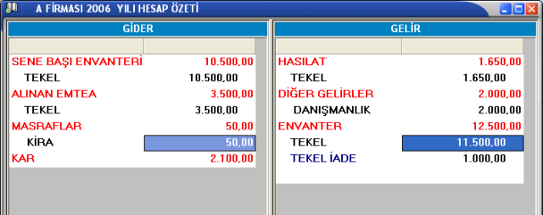

Hesap özetinin kaydedilip ay bazında veya dönem bazında arşivlenebilmesi işlemleri ilave edildi.

Bu sayede envanter ve gider kısmında elle düzeltme yapılan hesap özetleri kaydedilip arşivlenebilmektedir.

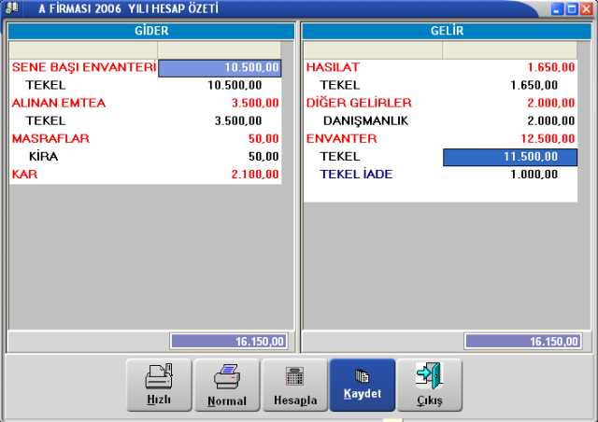

Kaydedilip arşivlenmiş bu hesap özetleri sonraki dönemde esas alınarak hesaplama yapılabilmektedir.

“Emtia Alışlarından İadeleri Hesaplamaya Dahil ETME” kriteri ilave edildi. Bu kriter seçilirse program ilgili iadeleri aşağıdaki şekilde işleme sokmaktadır :

- Hasılata dahil etmiyor.
- Envanterden düşüyor.
- Alınan maldan tutar kadar eksiltiyor.
- İade edilen emtia nın kdv si için kdv toplamları seçeneğine SIFIRLA tuşu konuldu. Bu tuş sayesinde iade edilen emtiaların tutarı sıfırlanabiliyor, sadece kdv tutarları kdv toplamlarına dahil ediliyor.
- Bu işlemin Solon Beyanname programından çıkartılan KDV beyannamesine yansımasıda yapılmıştır. Bunun için Solon Beyanname programının v6.0 sürümünün yüklenmesi gerekmektedir.
- Dahil ETME seçilmez ise bu paragrafta anlatılanlar dikkate alınmamalıdır.

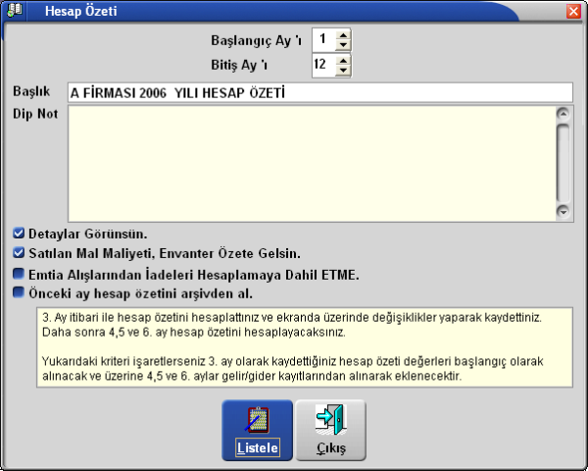

Ortalama kar haddi grubu tanımlanmamış gelir ve gider satırlarının kontrolü yapıldı. Bu sebepten dolayı kullanıcının hesap özeti hesaplaması yaparken hata yapmaması için uyarı mesajları ilave edildi.

Kar / Zarar hesabında alış iadelerinden oluşan hesaplamadaki işlemde düzeltme yapıldı.

- Raporlar grubu altına “Hesap Özeti Arşivi” seçeneği ilave edildi.

- KDV Toplamları seçeneğine alışlardan iade edilen kdv matrah ve toplamını sıfırlamak için sıfırla tuşu ilave edildi. Bu işlem Hesap Özetinde “Emtia Alışlarından İadeleri Hesaplamaya Dahil ETME” seçilmez ise kullanılmamalıdır.

- Aşağıdaki seçeneklere “Kredi Kartı Tutarı” sütunu ilave edildi.

- Giderler (İşletme Hesabı Defteri)
- Gelirler (İşletme Hesabı Defteri)
- Giderler (Serbest Meslek Kazanç Defteri)
- Gelirler (Serbest Meslek Kazanç Defteri)

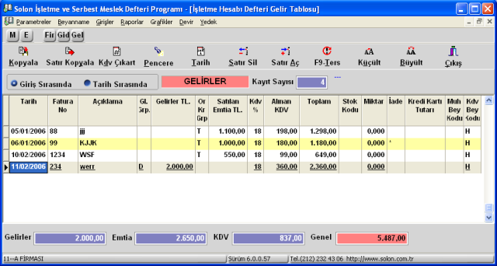

Bu sütun sayesinde kredi kartı ile yapılan ödemeler ve tahsilatlar ayırtedilip, kdv beynanamelerinde ilgili alanlara otomatik olarak yazılabilmektedir.

- Aşağıdaki seçeneklere “İade” sütunu ilave edildi.

- Giderler (Serbest Meslek Kazanç Defteri)
- Gelirler (Serbest Meslek Kazanç Defteri)

- SİLİNEN KAYITLARIN ( GELİR - GİDER ) GERİ DÖNÜŞÜMÜ kredi kartı sütunu ilave edildi ve Kurtar işlemi güncellendi.

- İşletme Hesabı Defteri Gider ve Gelir girişleri seçeneklerine F9 tuşu ilave edildi. Bu tuş sayesinde gider/gelir tutarı ile emtia tutarı sütunlarındaki değerler otomatik olarak yer değiştirilebilmektedir.

- Yeni yıla devir seçeneğinde aşağıdaki işlemler yapıldı.

Beyanname programı için gerekli olan kdv değerlerinin devri işlemleri düzenlendi.

Beyanname programında İşletme grubu altında bulunan “Teslim ve Hizmet Bedeli Matrahları (Kümülatif) kısmındaki rakamlar yeni yılda yeni firmayada aynen aktarılıyordu. Kullanıcı bu değerleri elle silmek zorunda kalıyordu. Bu işlem devir esnasında otomatik yapılarak kolaylık ve hız sağlanmış oldu.

Bir önceki yılın kdv hesaplaması yapılmadıysa, program otomatik olarak uyarı veriyor ve Kdv Toplamları seçeneğini istenirse açıyor. Kullanıcının 12. ay kdv hesaplamasını yapması sağlanıyor.

- Gelir ve Gider ayrı sayfaya defter dökümlerinde, listesi istenen tarihler arasında bir hareket yok ise sayfa boş geliyordu.

Bunun yerine başlık kısmıyla beraber sadece nakli yekün satırının gelmesi sağlandı. Bu sayede isteyen kullanıcılar sadece nakli yekün değerleriyle ilgili sayfaları deftere yazdırabileceklerdir.

Ayrıca nakli yekün değerleri, bilgi sütunları ile aynı hizada gelecek şekilde düzeltildi.

- Özel Gelir Gider Dökümü raporlarına Beyanname Kodları penceresi ile beraber Gelir / Gider Grupları penceresi ilave edildi. Yapılan bu ilaveler sayesinde bu raporlarda istendiğinde beyanname, istendiğinde de gelir/gider gruplarına göre listeler alınabilmektedir.

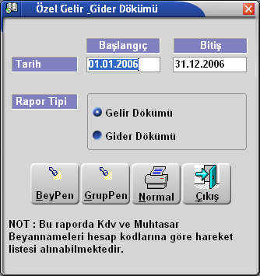

- Sistem sabitlerinde kar majı 3 haneye çıkartıldı.
- Serbest Meslek Defteri Gider kısmında KDV ve Genel Toplam girişlerindeki problem düzeltildi.
- Firma Listesinde açık ada göre sıralamadaki Türkçe karakter problemi düzeltildi.

- Yeni raporlama modülü ilave edildi.

Yeni raporlama modülü ilave edildi ve bütün raporlar bu yeni modüle göre yeniden dizayn edildi.

Yeni raporlama modülü sayesinde raporunuz ne kadar uzun olursa olsun çalışmanız kesilmeden ilgili raporun arka planda hazırlanması ve anında hazırlanan sayfaların gösterilmesidir.

Yeni raporlama modülünün en büyük özelliği birden fazla raporu açabilmeniz ve hepsini birden aynı ekranda inceleyebilmenizdir.

Örneğin A firmasının hesap özetini listelediniz. Daha sonrada B firmasının hesap özetini listelediniz. Yeni rapor modülünde hem A hemde B firmalarının hesap özetlerini yanyana koyup izleyebilirsiniz.

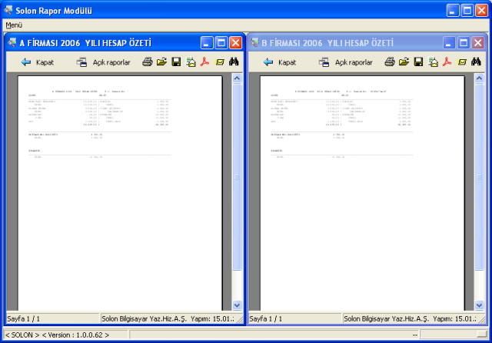

Veya, A firmasının hesap özetini listelediniz, bu hesap özetini incelerken bir grubun gider dökümüne bakma ihtiyacı duydunuz. Bu durumda ekranınızdaki hesap özeti listesini kapatmadan, işletme defteri programından gider dökimü listesini de alabilir ve bu iki listeyi beraber bir şekilde izleyebilirsiniz.

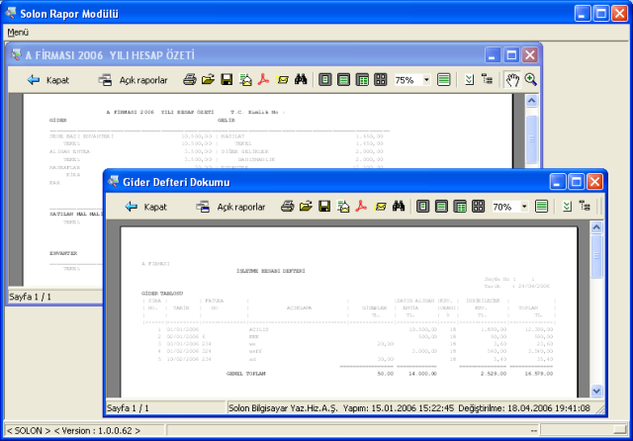

Bu şekilde onlarca raporu aynı anda açabilir ve bu raporlar arasında direk geçişler yaparak işlemlerinizi daha hızlı yapabilirsiniz.

Ekranda açtığınız bu raporların hepsini tek tuş ile yazıcıdan çıkartabilirsiniz.

Örneğin, A, B ve C firmalarınızın hesap özeti listelerini aldınız. Yeni rapor modülünde hepsinin son kontrollerini yaptınız ve kağıttan çıkartmak istiyorsunuz. İlgili tuşa basarak tek seferde bütün bu raporların hepsini hiç bir zahmete katlanmadan kağıttan çıkartabilirsiniz.

Yeni rapor modülü ekranındaki tuşlar, görevleri ve özellikleri aşağıdaki şekildedir.

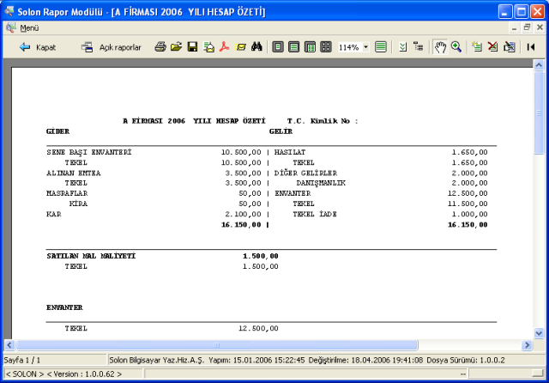
Raporun gösterildiği alan
İşlem tuşları alanı
Ekrandaki raporun ISO bilgilerinin gösterildiği alan

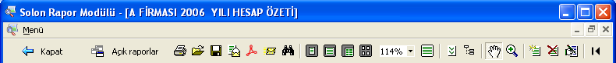

 | Ekranda görünen raporu kapatarak programa geri döner.
Bu tuşa basıldığında rapor modülünde hazırlanmış olan raporlar liste olarak gösterilmektedir. Bu sayede hazırlanmış olan bir rapora anında geçiş yapılabilmektedir. Ekranda görünen raporlar ayrı bir şekilde teker teker yazıcıdan yazdırılabildiği gibi, hiç bir seçim yapmaya gerek duyulmadan tümünü yazıcıdan yazdırma imkanıda bulunmaktadır.

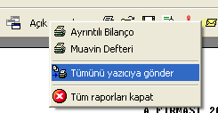

 | Raporu yazıcıdan yazdırır.
Bu tuş ekranda görünen raporu değişik düzen (format) ve programlara haazırlayıp çevirmekte ve bu şekilde kullanılmalarına imkan vermektedir.

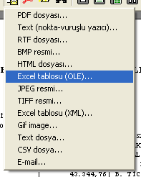

 | Raporu Dünyada en popüler görüntüleme şekillerinden biri olan PDF’e çevirir. Bunun için bilgisayarınızda Acrobat Reader programının olması gerekmektedir. Bu program internetten ücretsiz olarak dağıtılmaktadır. PDF in en büyük özelliği hazırlanan raporun verildiği kişiler tarafından değiştirilememesi, sadece görüntülenebilip yazıcıdan çıktılarının alınabilmesidir.
 | Raporu e-posta olarak gönderir.
 | İstenen bir kelimeyi rapor içerisinde arar ve bulduğu yere konumlanır.
 | Raporun ekranda nasıl görüleceğini belirler. Görüntüyü küçültüp, büyültür.
 | Sayfalar arasında geçiş yaparlar.
+, - | Klavyenin sayısal kısmında bulunan + ve – tuşlarıyla raporlar büyültülüp, küçültülebilmektedir.

- Yeni hızlı menü sistemi ve kısa yol oluşturma işlemleri ilave edildi.

Yeni eklenen hızlı menü sistemi sayesinde, seçeneklere daha hızlı ulaşabilir, direk klavyeden seçenek listesinde dolaşıp istediğiniz seçeneğe tek tuş ile girebilirsiniz.

Yeni eklenen kısayol oluşturma işlemleri sayesinde, favori seçeneklerinize program ekranında kısa yol tuşları oluşturabilirsiniz. Kısayol oluşturduğunuz seçeneklere tek tıklama ile girebilirsiniz. Sık kullandığınız seçenekleri menüden seçme zahmetinden kurtulmuş olursunuz.

Hızlı menü formu aşağıdaki şekilde görülmektedir.

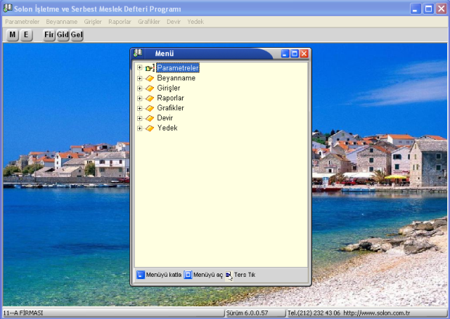

Hızlı menü formunu üç değişik şekilde ekrana getirebilirsiniz.

- Ekranın sol üst kısmında bulunan M tuşuna fare ile tıklayarak.
- Üst menüde bulunan Yedek grubu altındaki Menü seçeneğini tıklayarak.
- Klavyeden F1 tuşuna basarak. Programın neresinde olursanız olun F1 tuşuna bastığınız zaman hızlı menü sistemi otomatik olarak ekrana gelecektir. (Özel bazı seçenekler hariç.)

Yeni menü ekrana geldikten sonra fare kullanmadan klavyeden direk olarak seçenekler arasında dolaşabilir ve enter tuşu yardımı ile istediğiniz seçeneğe girebilirsiniz.

Hızlı menü sistemi aşağıdaki şekilde kullanılmaktadır;.

Hızlı menü ekrana ilk geldiğinde sadece seçenek grupları görülmektedir.

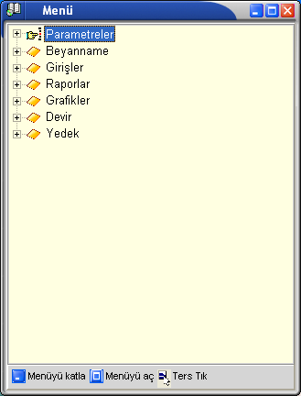

İstediğiniz grubun üzerine geldiğinizde klavyeden sağ tuşa basılırsa, grubun altındaki seçenekler otomatik olarak açılıp ekranda gösterilirler. Fare ile grubun sol tarafında bulunan (+) tuşuna basıldığında da aynı işlem yapılmış olur.

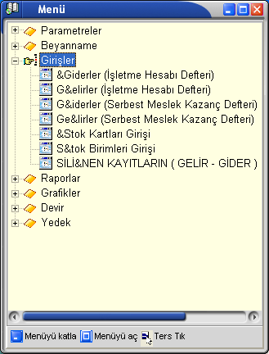

Menüde açılmış olan bir grubu kapatmak için grubun üzerine gelip klavyeden sol tuşa basmanız yeterlidir. Fare ile grubun sol tarafında bulunan (-) tuşuna basıldığında da aynı işlem yapılmış olur.

Bir seçeneğin üzerindeyken seçeneğe girmek istediğinizde enter tuşuna basmanız yeterlidir. Enter tuşuna bastığınızda üzerinde bulunduğunuz seçenek açılır. Hızmı menü formuda üst kısma katlanarak otomatik olarak küçültülür.

Bu durumdayken tekrar hızlı menü formu kulanılmak istenirse F1 tuşuna basılması yeterlidir. F1 tuşuna basıldığında küçültülüp katlanan hızlı menü otomatik bir şekilde açılır ve üzerinde kaldığınız seçeneğe otomatik olarak konumlanır.

Fare ile bu işlemi yapmak isterseniz ilgili seçeneğin üzerine gelipr çift tıklama yapmanız yeterlidir. Fare ile seçeneğe tıklanarak girildiğinde hızlı menü otomatik olarak küçültülmemektedir. Bu işlemi formun sağ üst kısmında bulunan tuşlar ile yapabilirsiniz.

Yukarıda anlattılan işlevler sayesinde hızlı menü tamamen klavyeden kontrol edilerek kolayca kullanılabilmektedir. YUKARI ve AŞAĞI tuşlar yardımıyla satırlar arasında dolaşabilir, SOL ve SAĞ tuşlar yardımıya grupları açıp kapatabilir, ENTER tuşu ile istediğiniz bir seçeneğe giriş yapabilir F1 tuşu ile tekrar hızlı menüye geçiş yapabilirsiniz.

Hızlı menü formunu üst kısmında bulunan bant yardımıyla ekranınızın istediğiniz bir yerine sürükleyip götürebilir, boyutlarını değiştirebilirsiniz. Programdan çıktıktan sonra tekrar girdiğinizde F1 tuşu ile hızlı menü formunu ekrana çağırdığınızda son ayarlarınızla bıraktığınız konumda karşınıza gelecektir.

Favori seçeneklere kısa yol oluşturma işlemi aşağıdaki şekilde yapılmaktadır.

Hızlı menü de fareyi kısa yol oluşturmak istediğiniz seçeneğin üzerine getirip sağ tuşuna (ters tuşa) tıkladığınızda ekrana iki adet seçenek gelecektir.

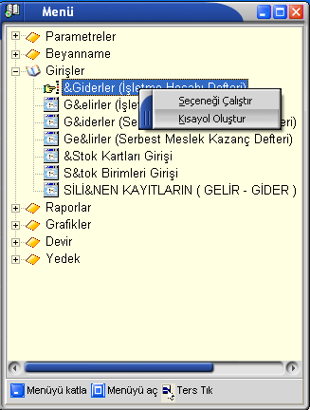

Bu seçenek seçeneklerden Kısayol Oluştur’a tıkladığınızda program otomatik olarak kısayol tuşunu oluşturacaktır.

Oluşturulan kısayollar programın ana ekranında yer almaktadır.

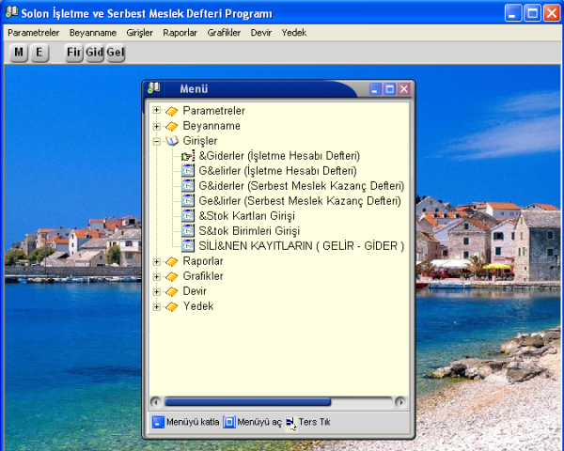

Oluşturulan bu kısayollar üzerine tıklanarak hızlı bir şekilde kullanılabilmektedir.

Oluşturulan herhangi bir kısayolun fare ile üzerine gelindiğinde otomatik olarak hangi seçenek olduğu ekranda gösterilir.

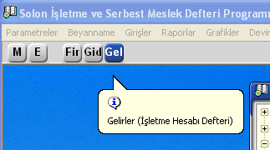

Oluşturulmuş olan bir kısayol’u iptal etmek istediğinizde fareyi ilgili kısayolun üzerine getirip sağ tuşuna tıklayınız.

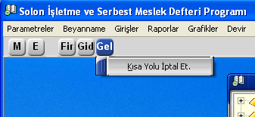

Ekrana Kısa Yolu İptal Et. Seçeneği çıkacaktır. Bu seçeneği tıkladığınızda oluşturulmuş olan kısayol iptal edilecektir. İstendiği taktirde hızlı menü den tekrar kısayol oluşturulabilir.

Solon İşletme Defteri programında sırasıyla

Firma Seşme
Giderler Girişi
Gelirler Girişi

seçeneklerinin kısayollarının oluşturulmasında işlevsellik açısından büyük fayda vardır.

- Ekran görüntülerini ve dizaynlarını değiştirebilme işlemleri ilave edildi.

Programda kullanılan ekran görüntülerini kendi zevkinize göre değiştirebilirsiniz. Bu özellik sayesinde saatlerinizin geçtiği bilgisayar ekranında daha keyifli çalışabilirsiniz.

Ekran görüntülerini değiştirmek için ekranın üst kısmında görünen E tuşuna basmanız yeterlidir.

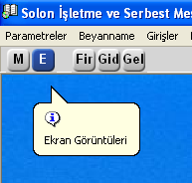

Ekran Görüntüleri tuşuna fare ile tıkladığınızda gelen ekranda istediğiniz ekran görünümünü kolaylıkla seçebilirsiniz.

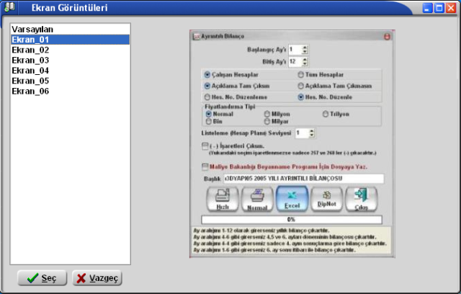

Seçtiğiniz ekran görüntüsü sadece çalıştığınız bilgisayarda geçerli olacaktır. Bu özellik sayesinde her kullanıcı kendi bilgisayarında istediği ekran görüntüsünü seçebilme özgürlüğü kazanmaktadır.

Solon olarak şu anda sizlere 6 değişik ekran görünümü sunulmaktadır. İleriki sürümlerde bu ekran görünümlerini zenginleştirme çalışmalarımız devam edecektir.

Varsayılan seçeneği seçildiğinde program klasik Windows görünümüyle çalışmaktadır.

Sunulan 6 ekran görünümüi aşağıdaki şekildedir.

